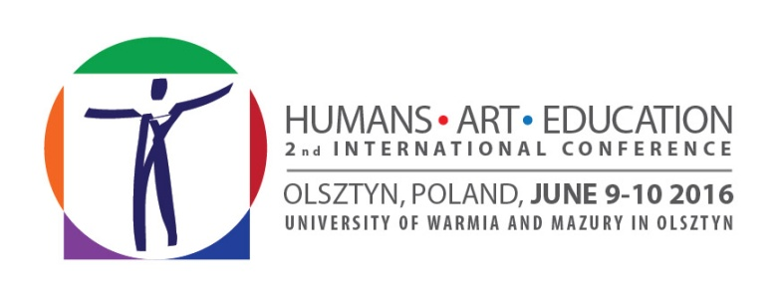

II Międzynarodowa Konferencja Naukowa z cyklu:
CZŁOWIEK – SZTUKA – EDUKACJA
pt. Regionalne konteksty kultury i edukacji

9-10 czerwca 2016

ZAPROSZENIE

II Międzynarodową Konferencję Naukową z cyklu Człowiek – Sztuka – Edukacja chcielibyśmy poświęcić problematyce regionalizmu. Regionalizm wydaje nam się szczególnie interesujący, gdyż obecnie można zaobserwować niezwykle intensywne odrodzenie tej idei powstałej jeszcze w XIX wieku. Pragniemy zatem umożliwić wymianę myśli i doświadczeń dotyczących różnych aspektów regionalizmu, szczególnie w związku ze sztuką, edukacją
i wychowaniem. Do dyskusji zapraszamy naukowców reprezentujących takie dziedziny, jak: pedagogika, historia sztuki, filologia, socjologia, etnologia. Serdecznie zapraszamy również przedstawicieli sztuk plastycznych, muzycznych i filmowych, a także lokalnych animatorów, osoby reprezentujące instytucje edukacyjne i kulturalne oraz władze samorządowe.

Organizatorzy:
Uniwersytet Warmińsko-Mazurski w Olsztynie:
Wydział Nauk Społecznych
Wydział Sztuki

Komitet Organizacyjny:
dr Cezary Kurkowski - przewodniczący
dr Adam Grabowski – sekretarz anglojęzyczny gradam@uwm.edu.pl
dr Zbigniew Marek Hass – sekretarz rosyjskojęzyczny marek.hass@gmail.com
mgr Agnieszka Antonow – sekretarz agnieszka.antonow@uwm.edu.pl
mgr Dariusz Poleszak – sekretarz dariusz.poleszak@gmail.com
ks. dr Zbigniew Stępniak
mgr Zbigniew Urbalewicz

Komitet Naukowy:
Prof. UWM, dr hab. Małgorzata Suświłło – przewodnicząca: psus@uwm.edu.pl
Prof. zw., dr hab. Benedykt Błoński – wice-przewodniczący
Prof. UWM, dr hab. Zygmunt Droński
Prof. zw. dr hab. Zbigniew Chojnowski
Prof. UWM, dr hab. Joanna Garbula
Prof. zw. dr hab. Krzysztof Młynarczyk
Prof. UWM ks. dr hab. Jacek Pawlik
Prof. dr hab. Marek Sokołowski
Prof. UWM, dr hab. Leszek Szarzyński
Prof. Alina Sbruieva - Państwowy Uniwersytet Pedagogiczny im. A. S. Makarenki w Sumach, Ukraina
Doc. Hicela Ivon, PhD – University of Split (Croatia)
Prof. Dr Aleksandra Šlahova – University of Daugavpils (Latvia)
Prof. Dr Margarita Krevsun Władimirowna – Tagangrod State Educational University (Russia)
Doc. Rolandas Daugela – Vytautas Magnus – University of Kovno, Lithuania

Grupy problemowe:
- Sztuka w krajobrazie kulturowym regionu
- Regionalność w literaturze i sztukach wizualnych
- Regionalizm w muzyce i edukacji muzycznej
- Sztuka i kultura w przestrzeni edukacyjnej
- Między uniwersalizmem a regionalizmem w sztuce współczesnej
- Inicjatywy animacyjne w edukacji regionalnej

Języki konferencji: angielski, rosyjski, polski

Opłata konferencyjna:
Opłata obejmująca wygłoszenie referatu oraz publikację tekstu (pod warunkiem uzyskania pozytywnej recenzji) w monografii naukowej
Dla uczestników z Polski – 450 zł do 31 marca 2016 r.
Dla uczestników z zagranicy – 100 € do 31 marca 2014 r.

Opłata obejmująca tylko wygłoszenie referatu bez publikacji w monografii naukowej
Dla uczestników z Polski – 350 zł do 31 marca 2016 r.
Dla uczestników z zagranicy – 70 € do 31 marca 2014 r.

Opłata konferencyjna obejmuje: 2 obiady, uroczystą kolację, materiały konferencyjne, publikację w monografii naukowej (po uzyskaniu pozytywnej recenzji).

Opłaty konferencyjnej prosimy dokonywać na konto:
92 1030 1218 0000 0000 9113 2567 z dopiskiem Konferencja – Człowiek – Sztuka – Edukacja

Przypominamy, że dokonanie wpłaty przez osobę fizyczną uniemożliwia wystawienie faktury na instytucje. Zgodnie z obowiązującymi przepisami o podatku od towarów i usług termin do wystawienia faktury VAT wynosi 7 dni od daty wpływu środków na konto organizatora.
Członkowie Komitetu Naukowego zwolnieni są z opłaty konferencyjnej, a jedynie ponoszą koszty podróżny i hotelu.
Strona internetowa konferencji:
www.uwm.edu.pl/huarte

Termin zgłoszenia tematu i abstraktu wystąpienia (do 500 znaków): 31 marca 2016.

